类别：URS文件 编号：URS-2024-001-00
部门：生产技术部 页码：共10页，第1页

全自动理袋数袋包装生产线
URS文件

版 次：√新订 替代：
指定人： 年 月 日
审核人： 年 月 日
批准人： 年 月 日

全自动理袋数袋包装生产线用户需求标准审批表
审批  程序 | 部 门 | 负责人签名 | 审 核 意 见
起草人
审  核 | 小组成员会审
审  批 | 生产副总
审  批 | 质量授权人
备 注

目 录
1 综述 1
1.1 简介 1
1.2 目的 1
1.3 范围 1
1.4 责任 1
2 法规与标准 1
2.1 法规 1
2.2 标准 1
3 工艺描述 1
4 技术要求 1
4.1 URS01：设备工艺或性能要求 2
4.2 URS02：安全要求 3
4.3 URS03：安装要求 3
4.04URS04：电气要求 4
4.7 URS05：控制系统要求 4
4.6 URS06：外观要求 4
4.7 URS07：文件要求 5
4.8 URS08：设备运转要求 5
4.9 URS09：验证及确认要求 5
4.10URS10：服务与维修要求 6
4.11 URS11：润滑剂要求 6
4.12 URS12：设备转运要求 6
4.13 URS13：清洁要求 7
4.14 URS14：文件要求 7
4.15 URS15：验证/确认要求 8
4.16 URS16：服务与维修要求 8
4.17 URS17：供应商对项目要求的确认 10
5 制造商资质要求及管理规范 10
6 时间表 10
7 供应商确认 10

1 综述

1.1 简介
天圣制药集团山西有限公司在固体制剂车间（片剂），需新购理袋数袋包装机及配套的装盒机设施，为此，根据公司生产工艺技术要求，制订该生产线设备的用户需求（URS），其内容主要包括相关法规符合和生产工艺、设备、测试步骤、规格、文件等具体需求。本文件的执行将记录和证明天圣制药集团山西有限公司对供应商提出的生产线设备用户需求的具体内容，供应商应以此为依据，进行设备或系统的初步规格选型并最终完成详细设计，为将来的设备验证提供依据，也是与选定的设备供应商签订的购买协议的一个主要部分。

1.2 目的
该文件旨在协助用户通过重要的部件、关键参数和必需的选择，以可能的、最经济合理的花费去获得满足用户需求的全自动瓶装生产设备。这份文件是设备系统设计和验证的可接受标准的依据。

1.3 范围
本文件的范围涉及到了天圣制药集团山西有限公司对此定制该设备的最低要求，供应商应以URS作为详细设计以及报价的基础。
本设备适用于颗粒袋外包装生产线。

1.4 责任
需方对本URS的编制质量负责。供应商要遵守本文件里的信息和条件，须严格按照本URS所明确的法规标准、技术要求、服务要求，提供相关设备设施和服务，须对需方所提供的URS负保密责任。
供应商在设计、制造、组装、设备安装与调试、设备验证时必须要按照URS来执行。

2 法规与标准

2.1 法规
除本URS规定要求外，必须符合中国现行版GMP和相关法规要求，符合中国安全环保法规要求。
2.2 标准
除本URS特殊要求外，必须符合ISPE（国际制药工程师协会）所颁布的制药工程设备标准、中国制药装备协会所颁布的制药工程设备标准、ISO14001、OSAHS18001，以及本设备行业其他相关标准要求。

3 工艺描述
我公司因手包袋装包装品规格和数量增多，现有手工包装包装速度缓慢，为了提高工作效率、降低风险，需采购一套小袋自动包装生产线，确保当前产量提高包装班产，并保证产品包装质量。

生产流程： 全自动理袋机 + 平叠整列机 + 装盒机+ 在线称重 + 捆扎机

4 技术要求

4.1 URS01：设备工艺和性能要求
编号 | 要求内容 | 必需/期望 | 响应或备注
 | 联线配置：小袋理袋+平叠整列机套，后端配置连接装盒机1台，形成1拖1连线；能满足不同大小三边封、四边封和背封包装规格的生产； | 必需
 | 能够满足每天三班（24小时）连续生产要求。  小袋及纸盒尺寸由我方提供样品，供方按样品尺寸进行模具配置； | 必需 | （附表）
 | 安装位置为外包区，满足我方预留5米*10米的预留空间安装，设备安装完成后有足够的操作空间和维修空间。 | 必需
 | 理袋机使用一体式大容量储料仓，储料仓存储量不得低于5000袋 | 必需
 | 理袋机储料仓方便倒料，料仓电机为变频电机。储料仓高度不得＞0.8m，倒料处高0. 8 m、方便人员将物料手工倒入，同时防止物料出料仓；储料仓四周应严密，方便每批药品的清场工作，不能有夹缝引起残留。 | 必需
 | 理袋运行过程中摩擦不得与色带批号摩擦，导致批号不清晰，并予整列机相匹配。 | 必需
 | 理袋机变频调速，运行安全，设计单机速度最高700袋/分（视物料而定）实际理袋速度应稳定在600袋/分钟。 | 必需
 | 理袋机光电计数，保证准确率，光电开关为进口品牌；多种方式组合，可以根据客户需要增减袋数量，触摸屏调节即可。可以根据速度需要增减理袋机数量，单机同样可以完成整理过程 | 必需
 | 理袋机设备机身采用304不锈钢材质，符合GMP标准的有机玻璃外罩，过程安全卫生。。 | 必需
 | 理袋机料仓底部配置输送皮带，便于上料，同时避免物料残留、, 实现将自动理袋机整理出来的一个个有序的物料按照指定数量放入接料槽中，然后输送到指定装盒位置。 | 必需
 | 理袋机送料所有皮带由一个变频器控制，触摸屏可以直接输入数据调节速度。整机控制速度全部使用伺服控制，速度均可以在触摸屏调节，伺服马达、驱动器可编程控制器、触摸屏为西门子或威纶通品牌。 | 必需
 | 理袋机所有伺服控制的辊轮均可以方便拆卸，拆卸时间不得大于10分钟，物料在理袋机运行中平稳高速，最后实现袋和袋的分离，同时保持间距，同一套参数可以适用于各种产品，参数可以存储和提取，更换产品调节时间不超过20分钟。 | 必需
 | 整列机包装规格：实现6袋/盒、8袋/盒、10袋/盒、12袋/盒的装盒方式（袋型长80mm-110mm，宽60mm-75mm，纸盒见样品），并可以和装盒机相匹配。并且带有横包叠包剔除功能。 | 必需 | 附表
 | 整列机双料门机构包装数袋精度99.99%。更换不同产品调节时间不得大于20分钟。 | 必需
 | 整列机料门装袋的姿态可以上下左右方便调节，同时保证下落到输送托的位置准确。可以实现下料单双数的功能，以便不同包装数量的要求. | 必需
URS014 | 整列机变频调速，运行安全，实际稳定运行速度不低于600袋/分钟 | 必需
URS015 | 整列机光纤计数，保证准确率，光电开关为为进口品牌电磁阀、气缸为为进口品牌品牌，交流接触器、漏电保护器、中间继电器为为进口品牌 | 必需
URS016 | 整列机多种方式组合，可以根据客户需要增减袋数量，触摸屏选相应产品设置即可。 | 必需
URS017 | 整列机设备机身采用304不锈钢材质，符合GMP标准的有机玻璃外罩，过程安全卫生。 | 必需
URS018 | 整列机与输送带对接可以实现与对流输送带对接，将整理好的产品装入输送带船仓，需采用移动船仓满足设备间的柔性缓冲联接运行。 | 必需
URS019 | 整列机与输送带对接与输送带轨道连接，高度、宽度可按不同产品调节 ；配置输送带船仓等部件，实现自动理袋机与输送带对接，并有序整理。配置输送带船仓在输送产品过程中不得出现掉落情况；配置输送带船仓推送机构，实现船仓自动循环输送，同时自动精准给下游机上料， | 必需
URS020 | 与装盒机对接：可以实现与装盒机对接，将整理好的产品装入装盒机船仓。可以与装盒机轨道连接，高度、宽度符合目前装盒机尺寸需求。 | 必需
URS021 | 与装盒机对接：配置装盒机船仓等部件（6袋/盒、8袋/盒、10袋/盒、12袋/盒（袋型长80mm-110mm，宽60mm-75mm，纸盒见样品），实现自动理袋机与装盒机对接，并有序整理。 | 必需 | 附表
URS022 | 与装盒机对接：配置装盒机船仓在输送产品过程中不得出现掉落情况。船仓可以根据装盒数量进行调节。配置装盒机推送机构，实现将产品推入纸盒中。 | 必需
URS023 | 与装盒机对接：推送产品进入纸盒的过程中不得出现盒子损坏或未推入、掉落、说明书损坏或未推入等装盒异常情况发生。负责软件调整，实现自动理袋机与装盒机自动对接。目前说明书厚度为3-4折叠，不得推送产品过程中的如盒异常。 | 必需
URS024 | 装盒后输送轨道：输送轨道上的盒子整齐一致，能够顺利通过称重机。 | 必需
URS025 | 全自动装盒机：设备设计产能100盒/分钟，稳定运行速度不低于60盒/分钟。不合格品率不高于万分之五。运行速度调节方式：通过触摸屏调节；以最低稳定运行速度不低于60盒/分钟的速度作为验收标准。（以小儿咽扁颗粒：规格 4g*8袋*200盒）为参考，  整批量为20万袋，25000盒，每分钟60盒，共需7小时完成 | 必需
URS026 | 全自动装盒机：具有缺说明书自动剔除、缺药盒自动停机、缺物料自动停机、料低自动停机、来料自动 开机等；具有计数功能，缺料、缺盒、缺说明书报警功能。 | 必需
URS027 | 装盒机：操作控制方式：触摸屏。为西门子品牌，操作屏上须显示的内容：机器运行速度、累计产量（可清零）、故障报警提示及记录、包装规格更改参数调整。 | 必需
URS028 | 三期钢印打码机：字粒字体为宋体，字粒尺寸:3mm*4mm,各种字粒需求数量（2、0各30个，1、3、4、5、6、7、8、9、年、月、日各30个） | 必需
URS029 | 装盒机：与产品接触表面应该无孔、无脱落颗粒，且无渗漏。所有产品接触材料应该符合GMP要求，并能提供相关的材质证明。 | 必需
URS030 | 装盒机：设备运行综合性能：设备配备良好的减振、传动、变速、冷却、润滑装置，在维修保养周期内，连续满负荷生产条件下，没有明显漏油和温升现象、没有明显的振动和噪声恶化现象，始终符合出厂验收标准、职业卫生及环保相关要求。 | 必需
  URS031 | 更换包装规格时，变动部位方便调整，减少操作人员的劳动强度，所需调整的时间不大于2小时，所有的调节位置需要有调节刻度。 | 必需
URS032 | 装盒机：说明书夹子需要牢固夹紧说明书以防止其偏斜、掉落。配备10个易损件备用。 | 必需
URS033 | 装盒机：纸盒采用三头吸盘旋转开盒装置(或者更先进的装置），保证纸盒供应和成型的稳定性。吸盘为瑞典品牌。配有检测装置，其功能包括：料仓里没有小袋落，吸说明书机构不会动作；配有说明书检测装置说明书没有下，则吸盒机构不会动作。 | 必需
URS034 | 装盒机：批号打印机构，应该运行平稳，负荷较小，打印出来的批号位置稳。便于拆卸，能够快速的更换批号。 | 必需
URS035 | 装盒机：配备有一个储存踢废小盒的收集装置（放置小盒数量>50个），同时配置，包装纸盒储存装置，放置小盒数量>500个. | 必需
URS036 | 装盒机：除滑块外，导杆滑动均采用稳定性高的直线轴承。 | 必需
URS037 | 装盒机：可记录设备装盒数量，可复位；出现设备意外撞车时，设备应立即自动停机，保护设备及主电机。各运行部位运行同步，机械零点与电子凸轮零点同步，同步性方便调整。 | 必需
URS038 | 装盒机：设备加料速度应该与装盒同步。设备整体操作简便，易于清洁。更换盒规格，采用带数显的调节器，保证设备更换规格或者调整尺寸时，直观，快速，清晰，减少调整时间， | 必需
URS039 | 装盒机：设备稳定运行，配置1人操作即可（包括添加说明书、小盒等） 。折纸机可选配。 | 必需
URS040 | 自动检重秤：秤量范围3g-300g,最高精度±0.3g ,输送速度5-85米/分，最大速度150包/分，剔除方式：气吹式剔除，电源：220v\50hz,具有产品预设功能和储存功能，具有USB检测数据复制储存功能。 | 必需
URS041 | 高速捆包机： 包装形式： 裹包式、捆包速度：8-15捆/分(80-120盒/分)，使用包材：PE膜(宽度30-80mm, 厚度30-80um)，捆包尺寸：240*150*300mm

4.2 URS02：安全要求
需求编号 | 需求
URS041 | 设备任何部位不能有锋利的边缘和尖角。所有零部件、焊缝等应进行倒角、抛光等处理，提供最少的锐角转角、最少的接缝和平整光滑的连接，设备的设计应提高清洁的可操作性。 | 必需
URS042 | 开关便于操作者触及。 | 必需
URS043 | 设备应贴有统一的设备铭牌，铭牌上应注明名称、产地、出厂日期、型号、重量及其它重要技术参数。 | 必需
URS044 | 设备功能失调或者故障的情况下，必须配备所有必要的保护措施保证设备和产品仍然处于安全状态。 | 必需
URS045 | 动力故障时设备立即停车，保护操作者，设备本身以及产品，恢复供电，重新开启动力必须要求人员操作，不能是自动开启。 | 必需
URS046 | 电气系统的安全性能应符合相应的国家标准。 | 必需
URS047 | 安全性能符合相关安全标准。 | 必需
URS048 | 在操作工易于触及的部位安装紧急停车装置。 | 必需
URS049 | 设备运行噪音：≤75dB(A) 。 | 必需
URS050 | 设备或部件的操作控制需以直观、合理的方法建立。控制和操作元件应易于处理，在正常工位可见可接触。 | 必需
URS051 | 所有设备应配有主断电器（控制柜）和紧急停止按钮,紧急制动功能设置在易接近区域。经主断电器或急停装置可立即切断设备电源使设备停止运行。 | 必需
URS052 | 断电时设备应当停止运转，以保护操作人员、设备本身以及产品。 | 必需

4.3 URS03：安装要求

编号 | 要求内容 | 必需/期望 | 响应或备注
URS03-1 | 天圣制药集团山西综合丸剂车间外包装间内。。 | 必需
URS03-2 | 设备周围应有足够空间，便于操作和维护。 | 必需
URS03-3 | 供应商负责设备的安装工作。 | 必需
URS03-4 | 设备安装调试过程中的零部件寄送等费用应由供应商承担。 | 必需
URS03-5 | 供应商提供设备的安装、调试，进行设备内部件组装、电气线路、配管等工作。 | 必需

4.4 URS04：电气要求
编号 | 要求内容 | 必需/期望 | 响应或备注
URS04-1 | 适用电源：AC380V 50HZ，三相五线制 | 必需
URS04-2 | 电气装置所配元件名称、型号、生产厂家等产品信息齐全、清晰。 | 必需
URS04-3 | 所有线缆均有标号并有连接线路图。 | 必需
URS04-4 | 控制柜和操控按钮应密封良好，防止水和灰尘进入。 | 必需
URS04-5 | 每个电气部件都要有标签（继电器，开关等）。 | 必需

4.5 URS05：控制系统要求
编号 | 要求内容 | 必需/期望 | 响应或备注
URS05-1 | 开机键、停止键和复位键既能在触摸屏上操作，又能使用按钮控制。 | 必需
URS05-2 | 设备操作界面必需为中文人机界面。可设置和储存至少10种产品的工艺参数；工艺参数可以进行实时存储，触摸屏上带有USB接口，数据可以通过存储设备转移到办公电脑进行存储、备份。 | 必需
URS05-3 | 设备触摸屏可显示：产品名称、规格、产品代号及5位以上产品批号（包括数字、字母）、装盒速度、合格产品量等内容。 | 必需
URS05-4 | 设备在突然断电后能正常关机，当批生产数据不丢失。 | 必需
URS05-5 | 操作系统设计合理，设有手动、自动等操作模式， 可实现单机和联线运行，便于进行单机维护、调试和联线调试、运行等操作。 | 必需
URS05-6 | 触摸屏操作界面友好，操作简单。 | 必需
URS05-7 | 电气控制采用PLC和触摸屏控制系统，触摸屏的安装位置便于操作。 | 必需
URS05-8 | 电气控制系统元件：伺服电机、变频器、PLC、触摸屏等所有电子元器件均需采用西门子。 | 必需
URS05-9 | 具备必要的报警和互锁功能。 | 必需
URS05-10 | 所有控制功能和关键参数能够在操作界面上操作和显示，包括但不限于生产速度、故障报警信息等。 | 必需
URS05-11 | 控制系统具有至少三级准入权限管理，未经授权，不能执行不受允许的操作和访问不受允许的界面。 | 必需
URS05-1 | 系统具有两种工作模式：手动模式、自动模式。 | 必需

4.6 URS06：外观要求
编号 | 要求内容 | 必需/期望 | 响应或备注
URS06-1 | 安装设备铭牌。 | 必需
URS06-2 | 所有不锈钢表面抛亚光处理 | 必需
URS06-3 | 所有不锈钢连接处的焊缝打磨平整。 | 必需
URS06-4 | 设备所有线束和气管不能裸露。 | 必需
URS06-5 | 所有设备表面要采用304不锈钢，护罩或其他非不锈钢材质应采用能耐受常用消毒剂擦拭、无脱落物产生的材料，不锈钢面板表面光滑、平整。 | 必需
URS06-6 | 与药品直接接触部位采用镜面抛光(Ra ＜0.4μm)，易清洁，无死角。外表面采用亚光处理（Ra＜0.8μm） 所有的焊接口进行抛光处理，（Ra＜1.6μm） | 必需
URS06-7 | 润滑部件结构设计应合理，应保证无润滑油脂泄漏。 | 必需

4.7 URS07：文件要求
编号 | 要求内容 | 必需/期望 | 响应或备注
URS07-1 | 供应商提供SOP：清场SOP、清洁SOP、清洁验证SOP和设备SOP。 | 必需
URS07-2 | 供应商提供确认、验收文件：FAT、DQ、IQ、OQ、PQ。 | 必需
URS07-3 | 供应商提供产品说明书（包括安全操作规范、主要技术参数、设备各机构说明、操作界面说明、常见故障和解决方法、备品备件清单和设备保养和维护等内容） | 必需
URS07-4 | 用户提供SAT文件 | 必需

4.8 URS08：设备转运要求
编号 | 要求内容 | 必需/期望 | 响应或备注
URS08-1 | 设备出厂包装应满足运输和装卸要求，能够防潮湿、防磕碰和防振动。 | 必需
URS08-2 | 设备到货清单必须列出每个包装箱的内容物。 | 必需
URS08-3 | 设备到货后，用户与供应商充分沟通，再进行拆箱。 | 必需
URS08-4 | 将设备转运到用户指定的地点 | 必需
URS08-5 | 供应商负责用户订购的设备的运送、卸车，吊运、安装和调试。 | 必需
URS08-6 | 货物的开箱启包和检查要在设备安装现场进行，应由供应商、买方各派代表参加；根据运单和装箱单查对设备及其配套件的数量和质量；同时将检查结果准确填入《设备开箱验收记录》并签字 | 必需

4.9 URS09：验证/确认要求
编号 | 要求内容 | 必需/期望 | 响应或备注
URS09-1 | 按已经批准的方案进行现场测试验收（FAT），在FAT完成后验证：SAT、DQ、IQ、OQ、PQ。 | 必需

4.10 URS10：服务与维修要求
编号 | 要求内容 | 必需/期望 | 响应或备注
URS10-1 | 设备供应商负责现场技术指导和培训。 | 必需
URS10-2 | 供应商提供一年的保修期 | 必需
URS10-3 | 当设备故障时，卖方对用户的咨询在12小时内作出响应，如有需要在72小时内派出有经验的工程师赶赴现场进行指导。 | 必需
URS10-4 | 长期供应所有部件的备品备件 | 必需
URS10-5 | 供应商提供设备需要的易损零部件 | 必需
URS10-6 | 供应商提供专用的设备维修工具 | 必需
URS10-7 | 提供主要备件配件清单、备件供应商清单 | 必需
URS10-8 | 提供易损件清单，包含：名称、品牌、数量、价格、更换周期等信息 | 必需
URS10-9 | 提供配件清单，包含：名称、价格、定制周期等信息 | 必需
URS10-10 | 提供常规工具一套；提供常用随机的易损件一套。 | 必需

4.11 URS11：清洁要求
编号 | 要求内容 | 必需/期望
URS11-1 | 需要拆卸进行清洗的部件，应该易于拆装（快装式）。 | 必需
URS11-2 | 所有提供的防漏垫圈要便于更换和重新安装。 | 必需
URS11-3 | 设备的设计要注意容器内呈圆弧连接，边缘圆整化，没有面和面的连接，容器内部无螺纹配件、不得出现裂缝和凹缺，满焊和抛光来保证其容易清洁。 | 必需
URS11-4 | 设备电缆和辅助管线（洁净区内）配备洁净管外套。 | 必需

4.12 URS12：润滑剂要求
编号 | 要求内容 | 必需/期望
URS12-1 | 设备上使用的有可能与药品接触的润滑油，应为食品级，无毒性。使用的润滑油不能和产品或可能和产品接触的设备表面接触。 | 必需
URS12-2 | 润滑装置：通过程序控制可自动对传动机腔内各运转部位进行间歇小流量加油润滑（加油周期及各润滑点的给油量均可通过PLC准确设置和控制）；须提供机器所用润滑油牌号清单及润滑图表。 | 必需

4.13 URS13：文件要求
编号 | 要求内容 | 必需/期望
URS13-1 | 供应商应提供可通过最新版GMP审核的标准文件。 | 必需
URS13-2 | 须提供文件清单，所有文件资料均须提供1份。 | 必需
URS13-3 | 制造单位必须提供用户设备工作原理图、安装图、气动原理图、电气原理图、控制盘面仪表.开关配置图等线图。必须提供质量证明书，必要的检修图、设备润滑点图，润滑保养周期表，须提供机器总装配图及部件、零件编号。 | 必需
URS13-3 | 需提供机器操作保养手册或说明书、故障排除及检修说明书。须提供按照国家相关标准校验的仪器仪表合格证明。 | 必需
URS13-5 | 需提供电路控制线路图(电路之配线以符号标明于接在线以便核查)。 | 必需
URS13-6 | 供应商提供的确认文件包括DQ、FAT、SAT、IQ 、OQ和PQ文件，并协助用户完成验证确认。 | 必需
URS13-7 | 应标时供应商应提交一份文件响应目录清单；与附件内容不同的，供应商可以合并在一份文件中，但要包括上述内容。 | 必需
URS13-8 | 须提供设备标准操作规程、清洗和维护检修操作SOP。 | 必需
URS13-9 | 响应文件的提供进度，供应商应在提供项目进度计划表中列出，但所有的文件应在最终验收通过前一并提交。 | 必需

4.14 URS14：设备转运要求
编号 | 要求内容 | 必需/期望
URS14-1 | 供应商应使用可靠的包装形式以保证设备运输安全。 | 必需
URS14-2 | 机器到货拆箱时供应商必须陪同现场人员进行拆箱,如供应商授权我方自行拆箱,拆箱后如发现机器及零配件有任何损坏、缺少，供应商应负全责,不得推诿。 | 必需
URS14-3 | 机器到需方工厂后由需方负责搬运、吊装，安装期间供方派技术人员全程配合。 | 必需
URS14-4 | 供方负责把机器安全运至需方工厂的全部费用，供方派技术人员协助需方对机器进行安装、调试。 | 必需
URS14-5 | 机器到货，我公司通知供应商来厂安装日期起，应在10个自然日内完成安装,试车完毕。 | 必需
URS14-6 | 试车零件更换等寄送费用,由供应商负责。 | 必需
URS14-7 | 依原厂提供之机器性能条件逐一验收。 | 必需
URS14-9 | 依合约内容条件逐一验收。 | 必需
URS14-10 | 机器安装完成后供应商应有技术人员协同我方进行产品试生产，能够连续生产三批合格产品为验收合格标准。 | 必需
URS14-11 | 负责对技术管理人员、操作人员、维修人员进行结构原理、性能、操作、维修、故障排除等基本知识的培训，使我方人员至一定熟练度,由双方人员认可。 | 必需

4.15 URS15：验证/确认要求
编号 | 要求内容 | 必需/期望
URS15-1 | 供应商回复URS：在收接到URS 1周内，并根据用户需求，结合自身的技术能力进行初步的功能设计，形成FRS文件。 | 必需
URS15-2 | 需方确认FRS文件后，由供应商形成的DDS文件（是对URS文件的补充与完善），并经双方确认。 | 必需
URS15-3 | 合同签订后四周内，供应商提供设计确认（DQ）草案。 | 必需
URS15-4 | 供应商与需方共同对设备完成（DQ）确认。 | 必需
URS15-5 | FAT 测试前 1周，供应商提供FAT/SAT 说明方案，必要时，需方到供应方共同进行测试与预验收。 | 必需
URS15-6 | 设备安装完成后，双方进行验收或测试（SAT），双方代表签字，但该文件不作为设备最终验收。 | 必需
URS15-7 | 发货时供应商向需方提供安装确认（IQ）、运行确认（OQ）和性能确认（PQ）草案。 | 必需
URS15-8 | 协助需方完成安装确认（IQ）和运行确认（OQ）、性能确认（PQ）。 | 必需
URS15-9 | 机械和电路图：设备交付时提供 | 必需
URS15-10 | 在设备完全交付使用前，供应商应完成或协助完成下列验证：DQ、FAT、SAT、IQ、OQ、PQ。 | 必需

4.16 URS16：服务与维修要求

4.16.1 URS16-1 培训要求
编号 | 要求内容 | 必需/期望
URS16-1-1 | 设备供应商负责所有技术指导和人员培训，包括：图纸、工艺、操作、设备维护、设备性能及问题解答。 | 必需
URS16-1-2 | 培训对象：管理、技术、维修、操作及相关人员 | 必需
URS16-1-3 | 培训内容：  综合培训（掌握设备理论知识）  现场培训（设备实践操作知识） | 必需
URS16-1-4 | 免费提供不少于2天的设备操作及维护知识的培训。 | 必需

4.16.2 URS16-2 设备包装、发运、运输、检查、存储、开箱和安装
编号 | 要求内容 | 必需/期望
URS16-2-1 | 货物包装须符合相应标准，该包装应适于长途运输，具有良好的防潮、防水、防锈、防野蛮装卸等保护措施，以确保货物安全运抵现场，供货商应承担由于包装、运输不妥引起的货物锈蚀、损伤和丢失的责任。 | 必需
URS16-2-2 | 货物的开箱启包和检查要在设备安装现场进行，应由设备制造商、供应商、买方各派代表参加；根据运单和装箱单查对设备及其配套件的数量和质量；同时将检查结果准确填入《设备开箱验收记录》并签字。 | 必需
4.16.3 URS16-3 设备安装和验收
编号 | 要求内容 | 必需/期望
URS16-3-1 | 由制造商承担设备组装、调整、测试和IQ/OQ协助验证工作，制造商必须在投标文件中明确设备安装、调试的周期及交验时间。 | 必需
URS16-3-2 | 在制造商工厂进行预验收(FAT)，预验收期间买方要对设备是否达到技术要求进行确认，并提出整改项目，预验收整改项目完成后，买方签字验收，设备才能进行包装和发运。 | 必需
URS16-3-3 | 1、终验收在买方工厂进行，卖方负责在买方现场安装、调试设备，并对操作、维修等人员进行技术培训。  2、卖方负责协助买方进行相关验证活动，并对验证中出现的问题提出对策和解决方案，具体内容和要求见协议条款。  3、只有在安装确认（IQ）、运行确认（OQ）和性能确认（PQ）通过后才认为终验收合格。 | 必需
URS16-3-3 | 在启动订单和安装设备之前，设备供应商应提供一份工作计划，并提供详细的设备制造、运输、安装进度。 | 必需
4.16.4 URS16-4 质量保证和售后服务
编号 | 要求内容 | 必需/期望
URS16-4-1 | 设备保修期自终验收合格后算起12个月，控制系统保修期自终验收合格后算起12个月，重复出现的故障（质量问题）保修期顺延。 | 必需
URS16-4-2 | 保修期内，卖方免费为买方维修设备（包括零部件费用）；保修期外，长期提供优惠的维修服务及零部件，明确零部件的供货周期，维修响应时间48小时。 | 必需
URS16-4-3 | 提供可必须两年设备运行需要的易损零部件及零部件清单（包括报价）。 | 必需
4.17 URS17：供应商对项目要求的确认
供应商对URS中的项目要求条款予以确认，有偏离的做对应的详细说明
序号 | URS编号 | 偏离项 | 偏离说明
1
2
3
4
5
6
7
8
9
10

5 制造商资质要求及管理规范
5.1、设备构造必须遵循所有的良好工程规范要求。供应商质量系统应遵循适用的国家或国际标准。
5.2、在设备构造所有阶段，例如设计，制造，检测和装船/出货，都应该符合相应的标准例如 GMP。
5.3、用来读取数据或控制任何参数的所有关键感应器，控制器，PLC，指示灯和任何控制器或指示器，应该校准，可以追溯到国家或国际标准。校准证书原件及可追踪性文件由供应商在 IQ 文件里提供。
5.4、供应商应提供控制和/或监测系统所用软件的所有标准说明和检测证书。

6 时间表
6.1、回复 URS：在接到 URS 1周内
6.2、提交详细的功能说明书和示意图，及招标文件或报价：在接到 URS 1周内
6.3、供应商选择分析与定标：收到报价后二周内
6.4、提交（DQ）：合同签订后四周内
6.5、FAT/SAT 说明书：FAT 测试前 1周
6.6、提交安装确认（IQ）和操作确认（OQ）、性能确认（PQ）草案：发货时提供
6.7、机械和电路图：设备交付时提供

7 供应商确认
确认人/日期:

职位:

供应商地址及名称：

名称 | 规格 | 小袋尺寸 | 纸盒尺寸
橘红颗粒 | 11g*6袋*180盒 | 91mm×70mm | 144mm*100mm*29mm
橘红颗粒 | 11g*8袋*180盒 | 91mm×70mm | 144mm*100mm*29mm
橘红颗粒 | 11g*10袋*120盒 | 95mm×70mm | 160mm×110mm×45mm
小儿咽扁颗粒 | 4g*6袋*200盒 | 80mm×60mm | 140mm×20mm×80mm
小儿咽扁颗粒 | 4g*8袋*200盒 | 85mm×60mm | 140mm×30mm×90mm
感冒清热颗粒 | 6g*6袋*200盒 | 83mm×70mm | 140mm×23mm×75mm
感冒清热颗粒 | 12g*6袋*180盒 | 93mm×75mm | 144mm×100mm×29mm
感冒清热颗粒 | 12g*10袋*100盒 | 105mm×75mm | 160mm×110mm×40mm

橘红颗粒11g*6袋
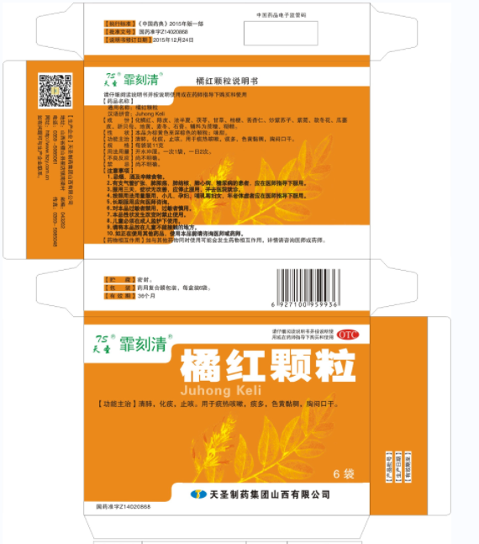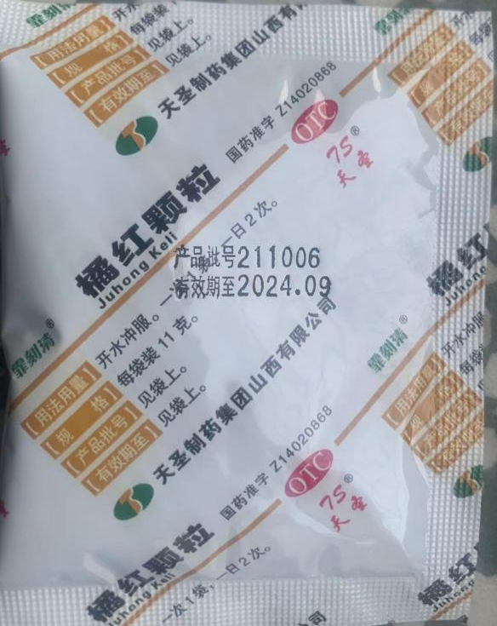

橘红颗粒11g*8袋

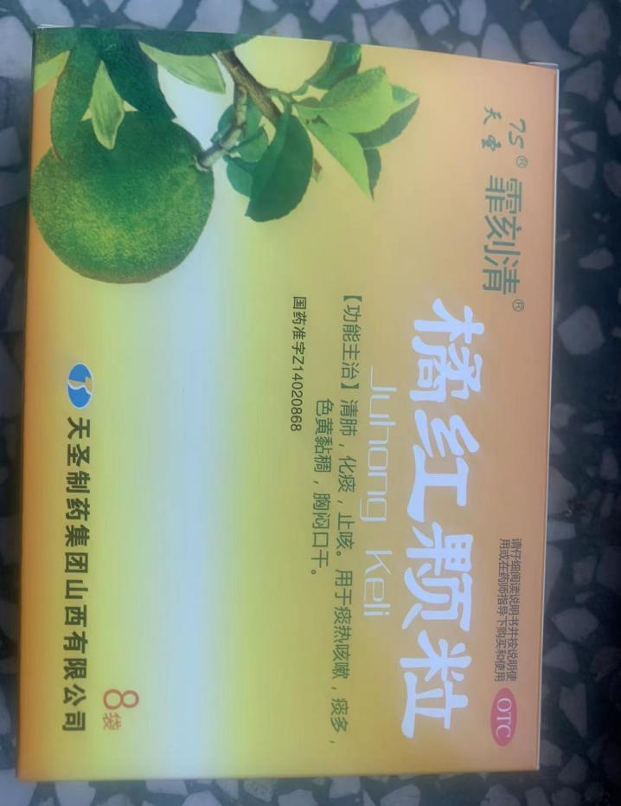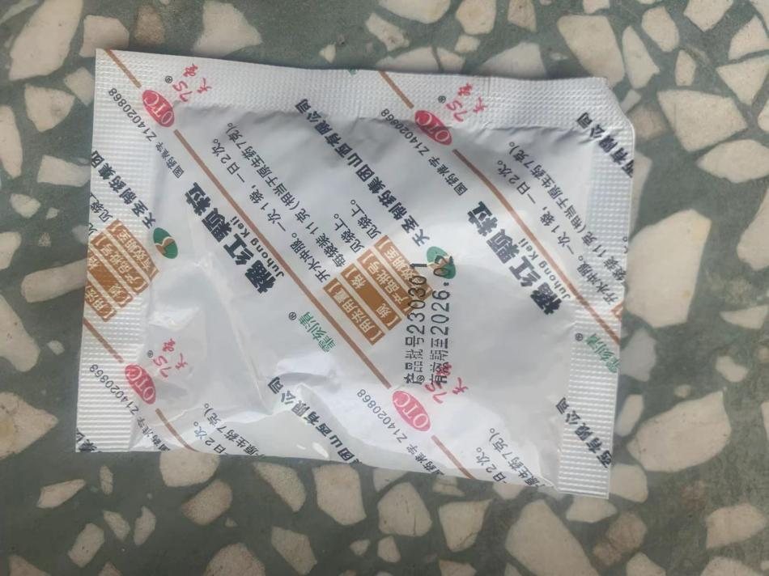

橘红颗粒11g*10袋

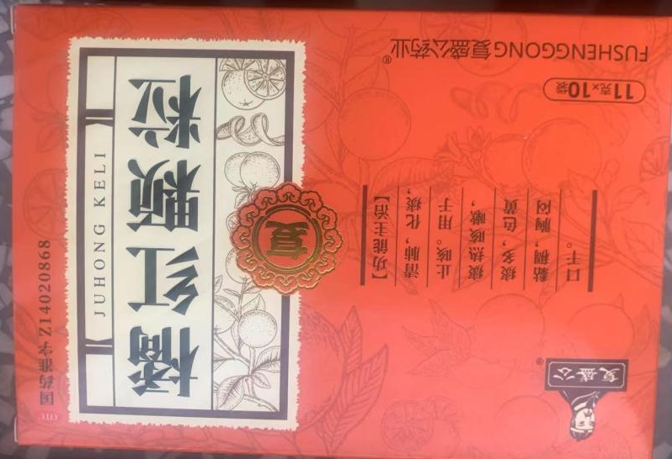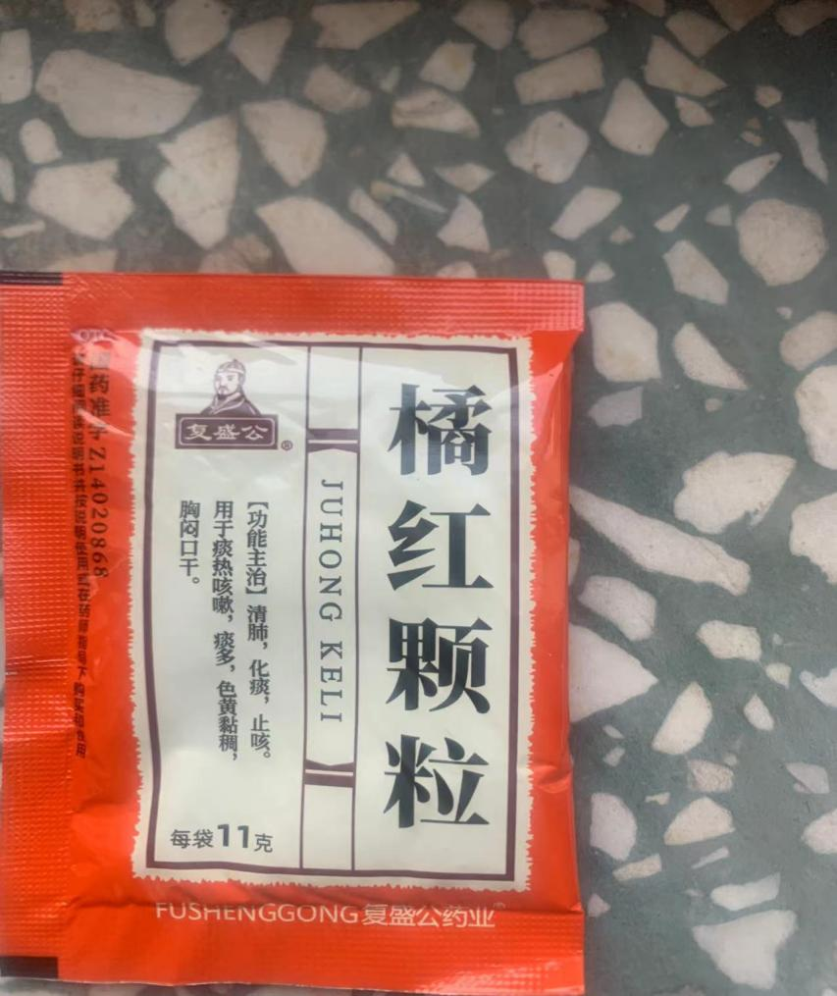
小儿咽扁颗粒4g*6袋

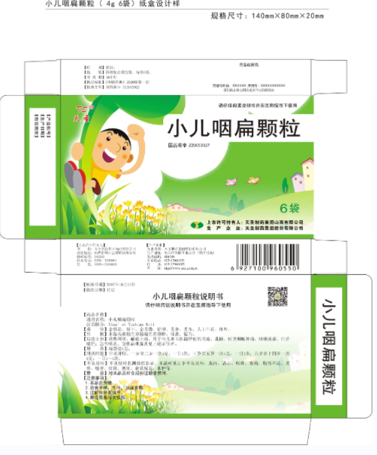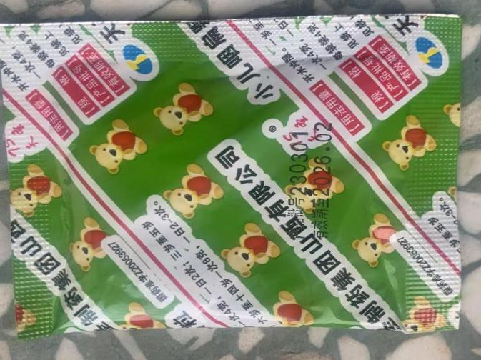

小儿咽扁颗粒 4g*8袋
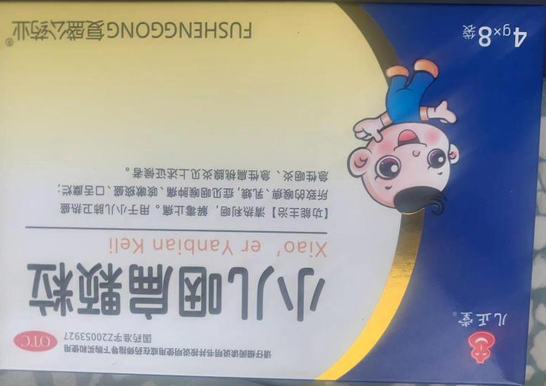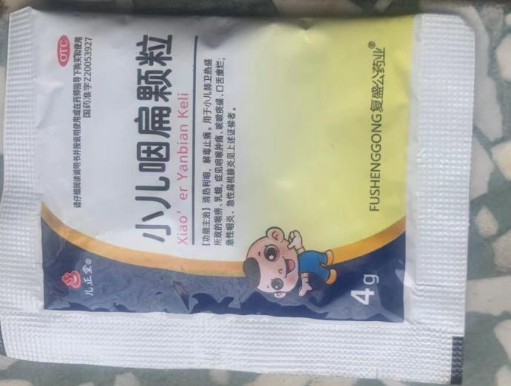

感冒清热颗粒6g*6袋
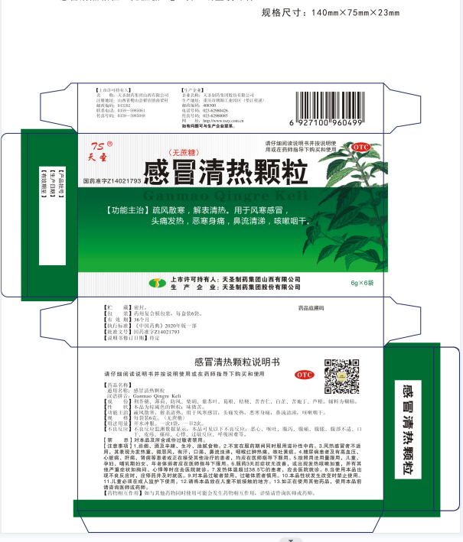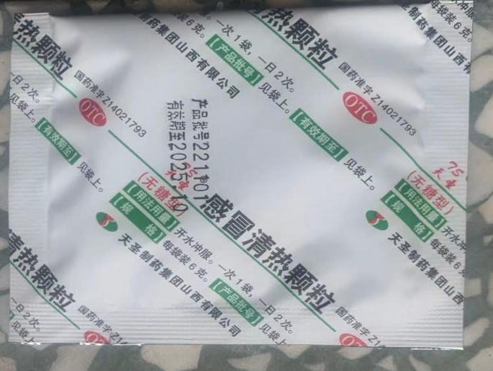

感冒清热颗粒 12g*6袋
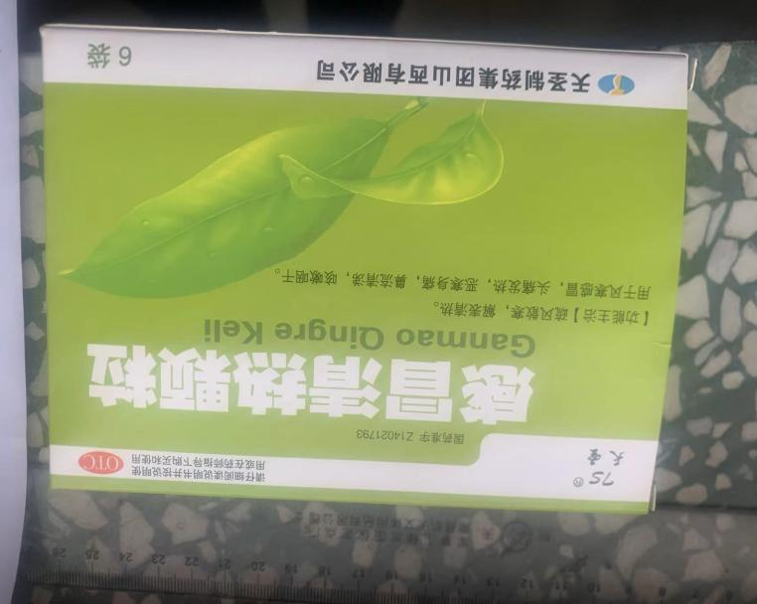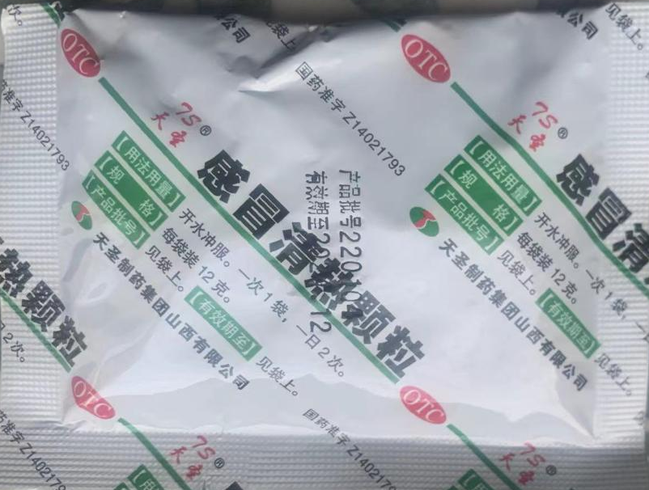
感冒清热颗粒12g*10袋
